解题报告 1010

第十题 Star Gazer

**题目大意**

为了继续童年的梦想，Sven想到用光学干涉法在湖边找星星。他在宁静的湖边放置了一个天线，当星星升起来的时候，它发出的光线和湖面反射的光线会发生干涉，星星上升到某一个位置时，干涉结果使得天线接收到最强的电磁波。已知天线高度h和所要接受的电磁波波长λ，求第一次观测到最强信号时星星的高度角。

**问题抽象**

劳埃镜干涉模型。光是一种电磁波，发生干涉的时候，光程差（AC - BC）应该满足波长的整数倍，然而湖边在反射电磁波的时候会使其相位反转（相当于半个波长的距离）。

所以满足AC – BC = 0.5λ，

其中AC = h / sinα，BC = AC * cos2α，

h * (1 - cos2α) / sinα= 0.5λ，

h * (2 * sinα * sinα) / sinα = 0.5λ，

sinα = λ / (4 * h)

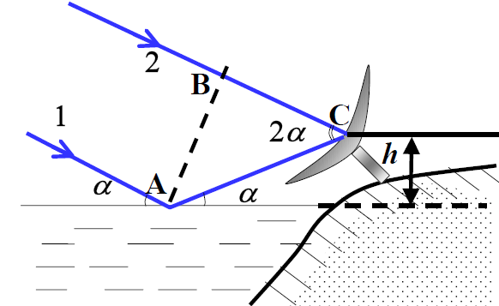

解出图中的α即可

$$α=\sin^{-1}{\frac{λ}{4h}}$$

注意单位转化和角度弧度转化